5 +6 Pekenberg
Waldkompost und Schweinemiete in den Gattern anlegen auf dem östlichen Stück der neuen Zäunung und wenn möglich in anderen Bereichen ebenfalls.

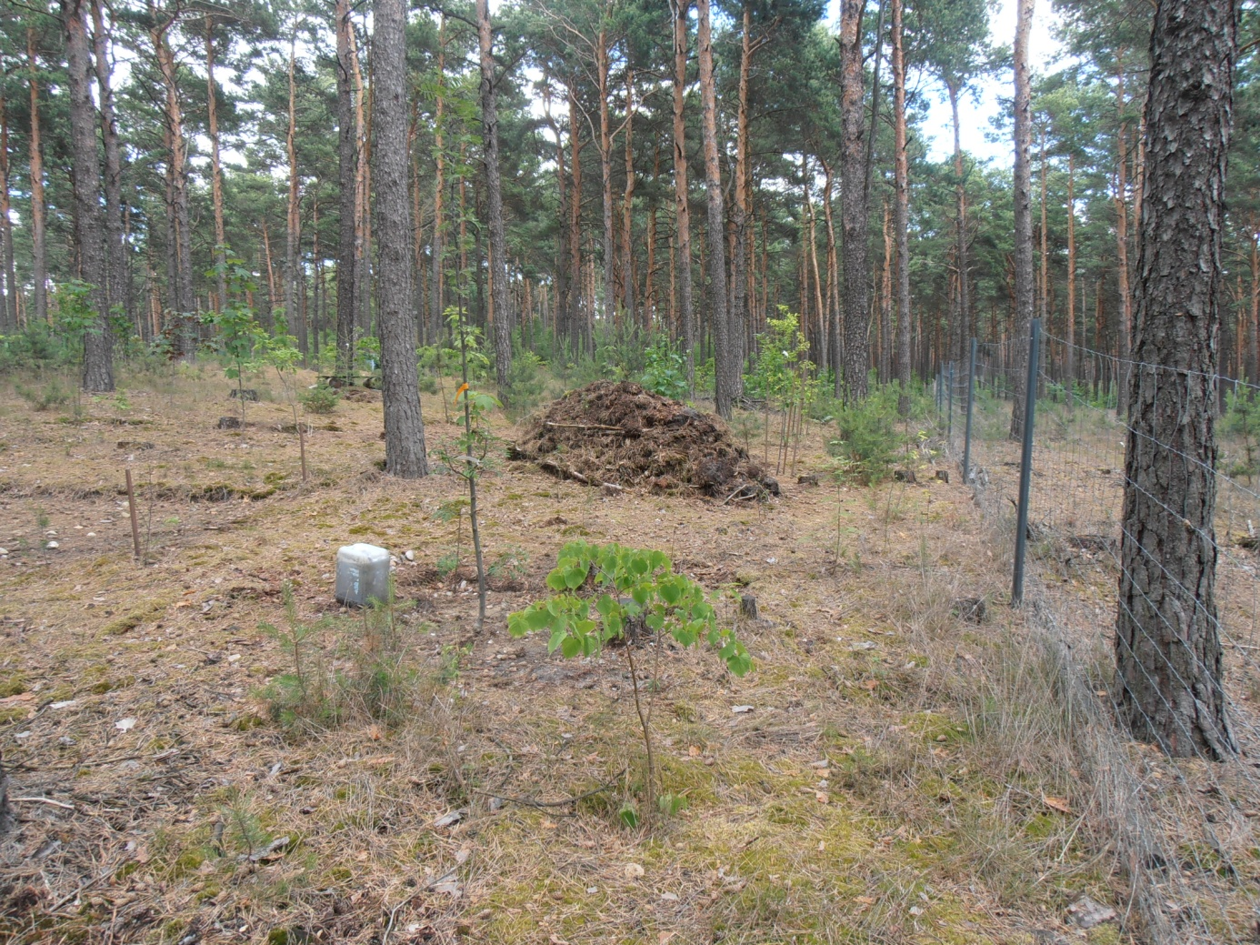

Diese Arbeit benötigt nur einen Anleiter und kann viele Schüler beschäftigen.

Bemerkungen:
Die „Schweinemiete“ dient zum sog. „Frischen“ der Wildschweine und kann von den anfallenden Arbeiten gebaut werden.
Die Schweine suchen eine Möglichkeit als Ruhe und Rückzugsraum.
Die Komposte dienen als Wohnraum für Waldtiere.

